2021년도 제56회 전국기능경기대회 과제

|  |  |  |  |  |  |
| --- | --- | --- | --- | --- | --- |
| 직 종 명 | 정 보 기 술 | 과 제 명 | 스프레드시트 | 과제 번호 | 제 1과제 |
| 경기시간 | 4시간 | 비 번 호 |  | 심사위원  확 인 | (인) |

# 1. 요구사항

## (1) 준비작업 : 다음의 지시에 따라 경기 진행을 위한 준비 작업을 수행하시오.

① 주변장치들의 환경을 사용하기 편리하도록 적절히 설정 후 MS-OFFICE2016을 사용할 수 있도록   
준비하시오.

② 지급자료가 다음 [그림 1]과 같이 구성되어 있는지 확인하시오.

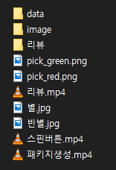

[그림 1] 지급자료

③ 각 문제에 주어진 작업을 처리하고, 처리 결과를 지정하는 File명으로 USB와 c:\work\1과제\  
폴더에 저장하시오.

<공통조건>

1. 시트 작성에 필요한 자료는 지급 자료를 이용 하시오.
2. 메시지 아이콘 -> 오류:



1. 메시지 아이콘 -> 정보:
2. 시트 내용이 입력되면 자동으로 외각에 테두리를 적용 하시오.
3. 폼 안에 있는 컨트롤 등에는 해당 데이터 외에 다른 값을 넣지 못하도록 설정하시오.
4. `메인으로` 버튼 클릭시 메인 시트로 이동하시오.

[문제1] 아래와 같은 문서를 처리 조건에 따라 작성하고, "trip2021.xlsm"로 저장하시오.

## 아래와 같이 <메인 시트>를 디자인 하시오.

1. 워크북이 열리면, 메인 시트로 이동되도록 하시오. (모든 글꼴체는 ‘맑은 고딕’ 사용)

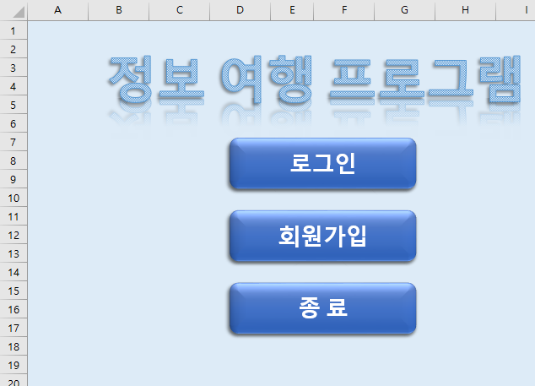

<메인 시트>

1. 초기 화면은 위 그림과 같이 로그아웃 상태로 보일 수 있도록 하시오.
2. ‘로그인’ 버튼을 누르면 ‘로그인’ 폼이 나타나도록 하시오.
3. ‘회원가입’ 버튼을 누르면 ‘회원가입’ 폼이 나타나도록 하시오.
4. `회원 로그인`이 완료되면 <회원 메뉴>와 같은 메뉴가 나타나도록 하시오.
5. `관리자 로그인`이 완료되면 <관리자 메뉴>과 같은 메뉴가 나타나도록 하시오.

|  |  |
| --- | --- |
|  |  |
| <회원 메뉴> | <관리자 메뉴> |

1. `예약하기` 버튼을 클릭 시 ‘예약’ 폼이 나타나도록 하시오.
2. `리뷰 확인` 버튼을 클릭 시 ‘리뷰’ 시트로 이동하도록 하시오.
3. `패키지 생성` 버튼을 클릭 시 패키지 생성 폼을 띄우시오.
4. `쿠폰 관리` 버튼을 클릭 시 쿠폰 시트로 이동 하도록 하시오.
5. ‘로그아웃’ 버튼을 클릭 시 위 그림과 같은 로그아웃 상태로 보일 수 있도록 하시오.
6. ‘종료’ 버튼을 누르면 현재 엑셀을 저장하고, 엑셀이 종료되도록 하시오.

## 아래와 같이 <규칙 시트>를 디자인 하시오. (지급된 규칙.txt 이용)

1. 아래 그림과 같이 규칙 시트의 데이터를 입력하세요.

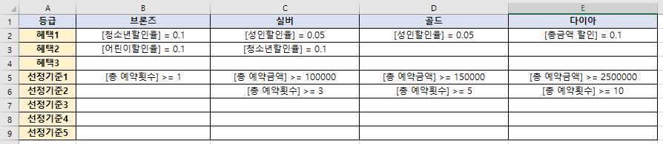

<규칙 시트>

1. 혜택1~3 셀은 아래의 규칙에 따라 입력되도록 유효성 검사를 적용 하시오.
   1. 입력은 아래의 패턴대로 되어야 한다.
      * [`필드 이름`] = `숫자 값`
      * `필드 이름`은 `성인할인율`, `청소년할인율`, `어린이할인율`, `총금액 할인` 4가지가 올 수 있다.
      * ‘=’ 등호 앞 뒤로는 공백이 있을 수도 있고, 없을 수도 있다.
      * `숫자 값은`은 숫자 또는 소수점 기호(.)만 입력되어야 한다.
      * 아래의 경우는 모두 입력 가능한 값들이다.

|  |
| --- |
| [성인할인율] = 0.5 |
| [청소년할인율]=0.2 |
| [어린이할인율] =0.15 |
| [총금액 할인]= 0.05 |

* + - 아래의 경우는 입력 시, 아래 오류 메시지가 출력되어야 한다.

|  |
| --- |
| [성인할인] = 0.5 |
| 청소년할인율 = 0.2 |
| [어린이할인율] = aaa |
| [총금액 할인] >= 0.05 |

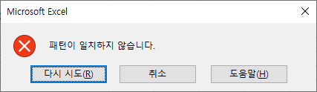

1. 선정기준1~5 셀은 아래의 규칙에 따라 입력되도록 유효성 검사를 적용 하시오.  
   (오류 메시지는 위에 동일함)
   1. 입력은 아래의 패턴대로 되어야 한다.
      * [`필드 이름`] `등호` `숫자 값`
      * `필드 이름`은 `총 예약금액`, `총 예약횟수` 2개 중 하나만 입력될 수 있다.
      * `등호`는 ‘>=’, ‘<=’, ‘=’, ‘<>’, ‘>’, ‘<’ 6가지가 올 수 있다.
      * `숫자 값은`은 숫자 또는 소수점 기호(.)만 입력되어야 한다.
      * 아래의 경우는 모두 입력 가능한 값들이다.

|  |
| --- |
| [총 예약횟수] >= 1 |
| [총 예약금액] >=2500000.0 |
| [총 예약횟수] <> 5 |

* + - 아래의 경우는 입력 시, 오류 메시지가 출력되어야 한다.

|  |
| --- |
| [총 예약횟수] 1 |
| 예약횟수 = 1 |
| [총 예약금액] == aaa |

1. <규칙> 시트의 선정 조건에 따라 회원의 등급을 계산하는 fn회원 사용자 정의 함수를 작성하시오.
   1. fn회원 함수는 회원 id를 인자로 받는다.
   2. 다이아 > 골드 > 실버 > 브론즈 순으로 해당 열의 선정기준1 ~ 5를 검사하여 모두 만족하면 해당 등급으로 부여한다. (선정기준이 없는 행은 검사하지 않는다)
   3. 총 예약횟수는 해당 회원id가 예약내역 시트에서 예약한 횟수 값을 나타낸다.
   4. 총 예약금액은 해당 회원id가 예약내역 시트에서 예약한 총 금액을 나타낸다.
   5. 선정기준에 입력된 식에 맞게 조건이 동작하도록 작성하시오.  
      ( > 크다, = 같다, <> 다르다 등등)
2. <규칙> 시트의 혜택이 업데이트되면 <검색/예약 폼>의 <예약 페이지>에서 해당 혜택으로 적용이 되어야 합니다.

## 아래와 같이 <회원 시트>를 디자인 하시오. (지급된 “회원정보.txt” 이용)

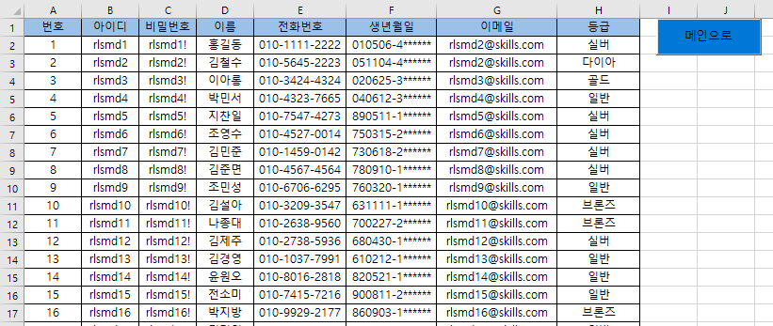

<회원 시트>

1. 회원 등급은 규칙 시트의 조건에 따라 정해지도록, 사용자 정의 함수를 적용 하시오.

(단, 아무 조건에 일치하지 않는다면 등급은 일반으로 하시오.)  
※ 규칙 시트를 변경하고, 셀 데이터를 업데이트하면 그 기준으로 결과가 반영되어야 함

1. 이메일은 아래의 규칙에 따라 입력되도록 유효성 검사를 적용 하시오.
   1. `id`@`domain`
      * id 부분은 첫 글자는 영문자로 입력되어야 한다.
      * id 부분의 2번째 글자부터는 영문 또는 숫자가 올 수 있다.
      * id 부분은 3글자 이상의 길이를 가져야 한다.
      * `id` 부분과 `domain` 부분 사이에는 반드시 ‘@’가 위치하여야 한다.
      * `domain` 반드시 1개 이상의 ‘.’를 포함하여야 한다.
      * `domain`에는 영문자 또는 숫자 또는 ‘.’만이 입력될 수 있다.
      * ‘.’ 이후에는 반드시 2글자 이상의 문자가 입력되어야 한다.
      * 아래의 경우는 모두 입력 가능한 값들이다.

|  |
| --- |
| rlsmd@world.skills.com |
| rlsmd@wo.com |

* + - 아래의 경우는 입력 시, 오류 메시지가 출력되어야 한다.

|  |
| --- |
| 123@world.skills.com |
| aa@skills.com |
| rlsmd@world.c |
| 기능@skills.com |
| rlsmd@스킬.com |

## 아래와 같이 <관광지 시트>를 디자인 하시오. (지급된 “관광지.txt” 이용)

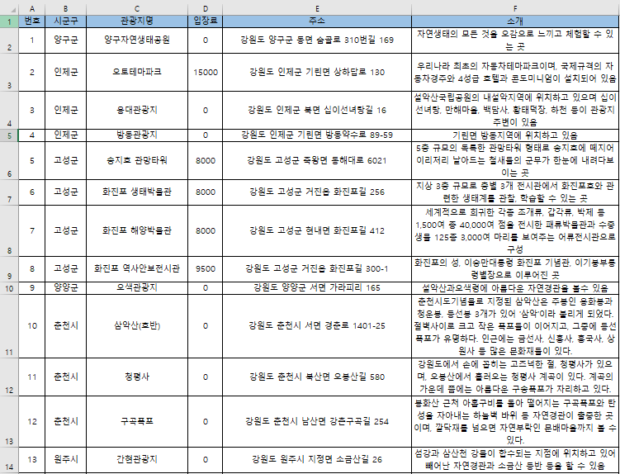

<관광지 시트>

## 아래와 같이 <축제 시트>를 디자인 하시오. (지급된 “축제.txt” 이용)

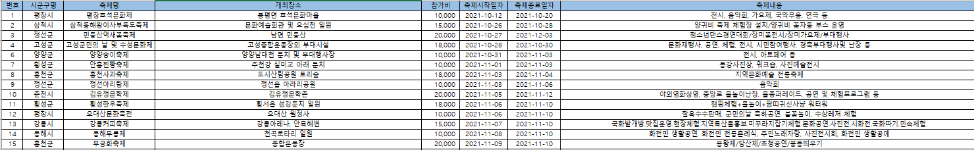

<축제 시트>

## 아래와 같이 <패키지 시트>를 디자인 하시오. (지급된 “패키지.txt” 이용)

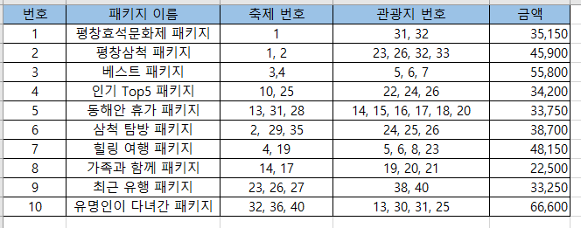

<패키지 시트>

1. 금액은 아래와 같이 계산됩니다.

({각 축제별 참가비 합계} + {각 관광지별 입장료 합계}) * {할인율}

1. 할인율은 관광지 개수에 따라 적용되도록 하시오. (아래 표 참고)

|  |  |
| --- | --- |
| **관광지 개수** | **적용 할인율** |
| 0~1개 | 0% |
| 2개 | 5% |
| 3~4개 | 10% |
| 5개 이상 | 25% |

## 아래와 같이 <예약 내역 시트>를 하시오. (지급된 “예약내역.csv” 이용)

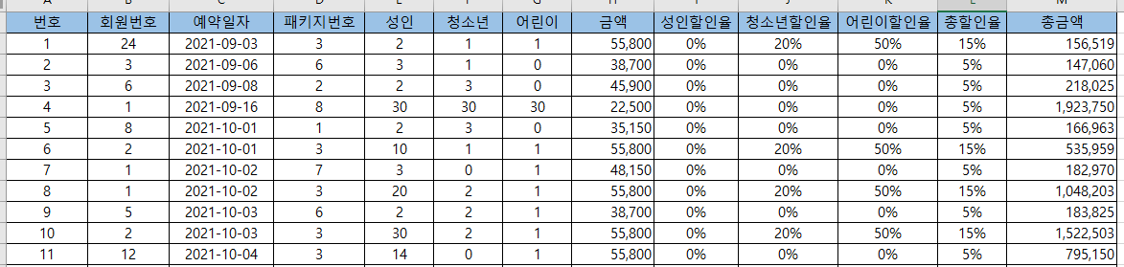

<예약 내역 시트>

1. ‘금액’은 패키지 번호를 이용하여 패키지 시트에서 참조하시오.
2. 성인 금액은 성인 할인율에 따라 할인되어 계산되도록 하시오.
3. 청소년 금액은 청소년 할인율에 따라 할인되어 계산되도록 하시오.
4. 어린이 금액은 어린이 할인율에 따라 할인되어 계산되도록 하시오.
5. 성인, 청소년, 어린이 모든 금액에 총 할인율을 적용하여 할인이 된 가격이 계산되도록 하시오.

## 아래와 같이 <리뷰 시트>를 디자인 하시오. (지급된 “리뷰.txt” 이용)

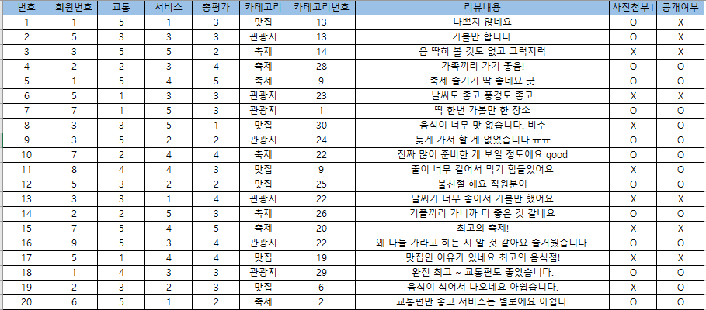

<리뷰 시트>

1. 데이터가 존재하는 셀을 더블클릭 할 시 더블 클릭한 행의 리뷰 데이터로 ‘리뷰 수정’ 폼이 보여지도록 하시오.

## 아래와 같이 <쿠폰 시트>를 디자인 하시오. (지급된 “쿠폰.txt” 이용)

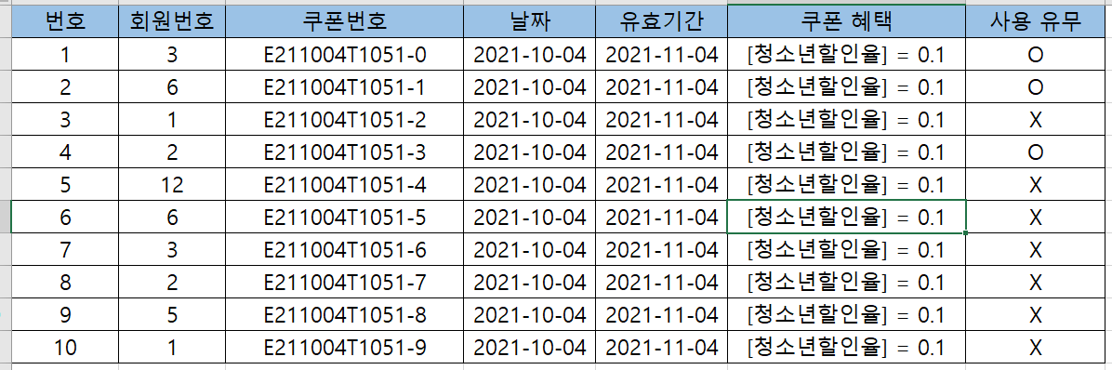

<쿠폰 시트>

1. 쿠폰 혜택은 <규칙 시트>의 ‘혜택 1 ~ 3’ 입력 유효성 검사를 동일하게 적용하시오.
2. ‘회원’ 로그인 상태에서 우측 클릭할 경우 아래와 같은 팝업이 나타나도록 하시오.

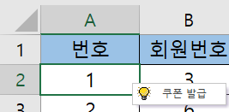

(face id: 1000)

* 1. 쿠폰 발급 버튼을 누르면 아래 메시지가 나타나고, ‘예’를 클릭하면 행이 삭제되도록 하시오.

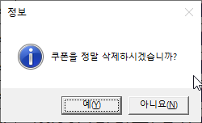

1. ‘관리자’ 로그인 상태에서 우측 클릭할 경우 아래와 같은 팝업이 나타나도록 하시오.

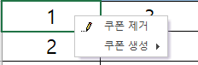

(face id: 1552)

* 1. 쿠폰 제거 버튼을 누르면 해당 행이 제거되도록 하시오.
  2. 쿠폰 생성을 누르면 아래와 같이 메뉴 버튼 리스트가 나타나도록 하시오.

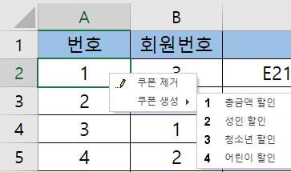

(face id: 71, 72, 73, 74)

* 1. 총금액 할인 버튼을 누르면 ‘쿠폰생성기’ 폼이 열리도록 하시오. (이때 폼의 할인 유형은 ‘총금액’이 선택되도록 하시오.)
  2. 성인 할인 버튼을 누르면 ‘쿠폰생성기’ 폼이 열리도록 하시오. (이때 폼의 할인 유형은 ‘성인’이 선택되도록 하시오.)
  3. 청소년 할인 버튼을 누르면 ‘쿠폰생성기’ 폼이 열리도록 하시오. (이때 폼의 할인 유형은 ‘청소년’이 선택되도록 하시오.)
  4. 어린이 할인 버튼을 누르면 ‘쿠폰생성기’ 폼이 열리도록 하시오. (이때 폼의 할인 유형은 ‘어린이’가 선택되도록 하시오.)

1. `쿠폰 발급` 버튼을 클릭 시 아래 조건에 따라 제어 하시오.
   1. 쿠폰이 없을 경우 아래와 같은 오류 메시지 출력

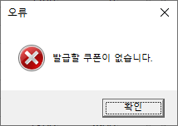

* 1. 발급할 쿠폰이 존재 시: 쿠폰 시트로 이동하여 현재 로그인된 회원이 보유한 쿠폰 모두 출력되도록 하시오.

## 아래와 같이 <쿠폰 발급 시트>를 디자인 하시오.

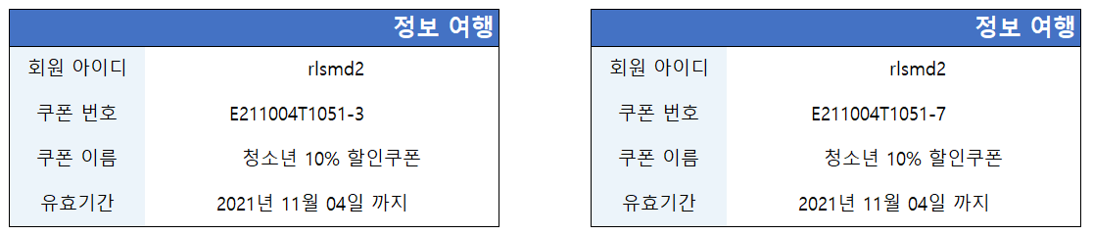

<쿠폰 발급 시트>

1. 쿠폰은 해당 회원이 보유하고 있는 쿠폰을 보여주도록 하시오.

## 아래와 같이 <지도 시트>를 디자인 하시오.

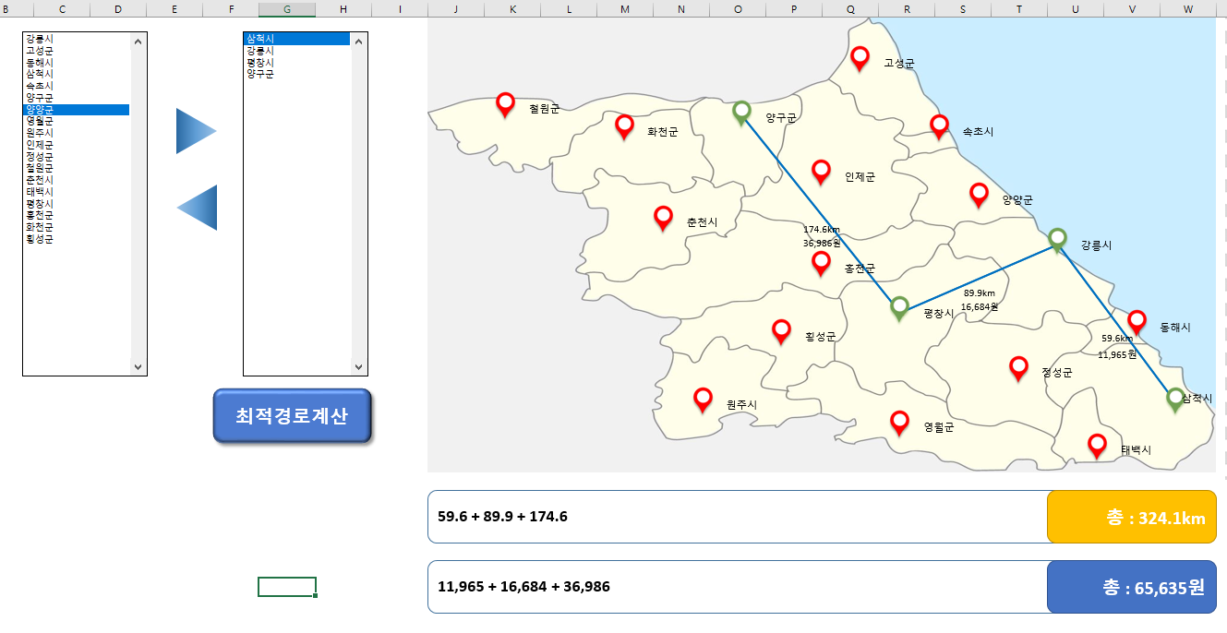

**<지도 시트>**

1. 위 그림과 같이 ‘지도’ 시트를 구성하시오.
2. 위 그림을 참조하여 각 시도/군구별 위치에 빨간색 마커가 표시되도록 하시오.
3. 아래와 같이 빨간색 마커 우측에 각 시도/군구 레이블을 표시하시오.



1. 좌측 리스트의 박스에서 특정 시도/군구를 클릭하고 ‘▶’ 버튼을 클릭하면 우측에 추가되도록 하시오.
   1. 이미 우측 리스트 박스에 추가된 경우, 아래 메시지 박스를 출력하고 추가되지 않도록 하시오.

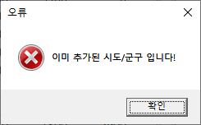

* 1. 최대 등록 가능한 시도/군구 개수는 8개까지로 제한하시오. 그 이상을 추가하려고 하면 아래의 메시지를 출력하시오.

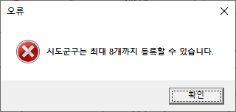

1. 우측 리스트의 박스에서 특정 시도/군구를 클릭하고 ‘◀’ 버튼을 클릭하면 우측 리스트 박스에서 해당 아이템이 삭제되도록 하시오.
2. 우측 리스트 박스에 추가된 순서대로 우측 지도에서 경로가 나타나고, 아래의 조건을 만족되도록 기능을 구현하시오.
   1. 우측에 추가된 시도/군구는 빨간색 마커가 초록색 마커로 표시됩니다.

 

* 1. 다음 경로가 있을 시, 각 경로 사이 중간에 거리와 이동 비용이 표시됩니다.  
     (이동 비용: 통행료 + 기름값)  
     ※ 이동 비용 및 거리는 제공된 ‘거리.csv’, ‘통행료.csv’, ‘기름값.csv’를 이용하여 계산하시오.

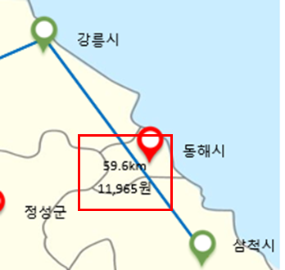

* 1. 아래와 같이 하단에 각 경로 순서에 따라 수식과 총 거리 합계 값이 표시되도록 하시오.



* 1. 아래와 같이 하단에 각 경로 순서에 따라 수식과 총 이동 비용 합계 값이 표시되도록 하시오.



1. ‘최적경로계산’ 버튼을 클릭하면 아래와 같은 조건대로 동작하도록 만드시오.
   1. 우측 리스트 박스에 등록된 시도/군구를 방문하는 최단 경로를 계산하여 순서를 재배치하여야 합니다.

예1) 평창시, 강릉시, 삼척시, 양구군이 선택된 경우  
이 경우의 총 이동 거리는 327km가 된다.  
최단 거리를 계산하면 양구군 > 평창시 > 강릉시 > 삼척시(305km) 최적이 될 것이다.

예2) 삼척시, 고성군, 철원군, 횡성군, 원주시, 춘천시를 선택한 경우

철원군 > 춘천시 > 횡성군 > 원주시 > 삼척시 > 고성군(481km)로 최적이 된다.

예3) 삼척시, 양양군, 양구군, 춘천시, 인제군, 화천군, 철원군, 태백시를 선택한 경우

태백시 > 삼척시 > 양양군 > 인제군 > 양구군 > 춘천시 > 화천군 > 철원군(371km)로 최적이 된다.

* 1. 순서가 재배치된 상태로 우측의 지도가 업데이트 되도록 하시오.
  2. 순서가 재배치된 상태로 하단의 거리와 비용 내용이 업데이트 되도록 하시오.

[문제 2] 폼작업

## 로그인 폼

<로그인 폼>

1. 위 그림과 같은 <로그인 폼>을 작성하시오.
2. 비밀번호 란은 ‘⬤’로 표시하시오.
3. 이미지는 3초마다 변경되도록 하시오. (지급자료의 image/로그인 폴더의 이미지)

 

1. `회원가입 하시겠습니까?`를 클릭 시 폼을 종료하고 <회원가입 폼>을 띄우시오.
2. 로그인 버튼을 클릭 시 다음과 같은 조건을 제어 하시오
   * 1. 빈칸이 존재할 경우 -> 오류: 빈칸이 존재합니다.
     2. 아이디 admin, 비밀번호 1234 로 할 경우 ->

정보: 관리자로 로그인 하였습니다.  
이후 폼을 종료한 후 <메인 시트>에서 관리자 메뉴가 나타나도록 하시오.

* + 1. 아이디 또는 비밀번호가 일치하지 않을 경우

오류: 아이디 혹은 비밀번호가 일치하지 않습니다. -> 텍스트 박스 초기화, 아이디 포커스

* + 1. 회원으로 성공한 경우 ->  
       정보: 000님 로그인 하셨습니다. -  
       이후 폼을 종료한 후 <메인 시트>에서 회원 메뉴가 나타나도록 하시오.

1. 취소 버튼을 클릭 시 폼을 종료 하시오.

## 회원가입 폼

<회원가입 폼>

1. 위 그림과 같이 <회원가입 폼>을 작성하시오.
2. 아이디 중복 확인 버튼 누를 경우
   * 1. 아이디가 빈칸인 경우

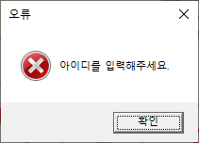

* + 1. 이미 존재하는 아이디가 있을 경우

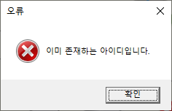

* + 1. 사용 가능한 아이디일 경우

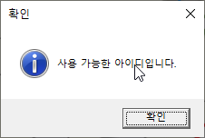

1. 등록 버튼을 누를 경우
   * 1. 중복 확인을 하지 않은 경우

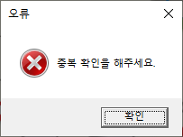

* + 1. 비밀번호가 확인과 다른 경우

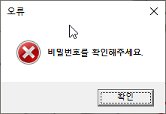

* + 1. 이메일이 <회원 시트> 이메일 조건에 부합하지 않는 경우

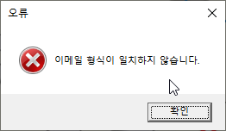

* + 1. 생년월일이 yyyy-MM-dd 형식이 아닌 경우

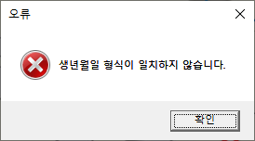

* + 1. 전화번호가 숫자가 아닌 값이 있는 경우

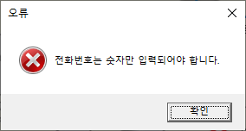

* + 1. 모든 조건을 충족시킬 경우

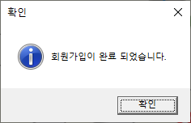

[회원] 시트 마지막 행 데이터 추가 -> 폼 종료 이후 <로그인 폼>으로 돌아가도록 하시오.

1. 취소 버튼을 누를 경우 -> 폼을 종료 하시오

## 검색/예약 폼

|  |  |
| --- | --- |
|  |  |
| <검색 페이지> | <예약 페이지> |

<검색/예약 폼>

1. 위 그림과 같이 <검색/예약 폼>을 한 폼에서 동작될 수 있도록 구성하시오.
2. <검색 페이지>
   1. 시군구 콤보박스는 주어진 지급자료를 참고하여 18개 시도와 ‘전체’ 라는 항목이 나올 수 있도록 구성하시오.

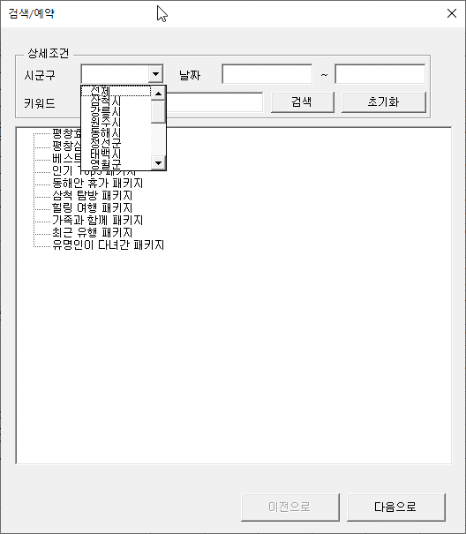

* 1. 날짜는 yyyy-MM-dd 형식으로 입력될 수 있도록 하시오.
  2. 트리뷰의 패키지를 더블 클릭하면 자식 노드로 등록된 축제/관광지가 나타나도록 하시오.

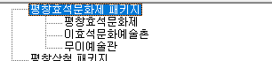

* 1. 자식 노드를 더블클릭하면 해당 축제, 관광지의 이미지를 보여주는 폼이 출력되도록 하시오.

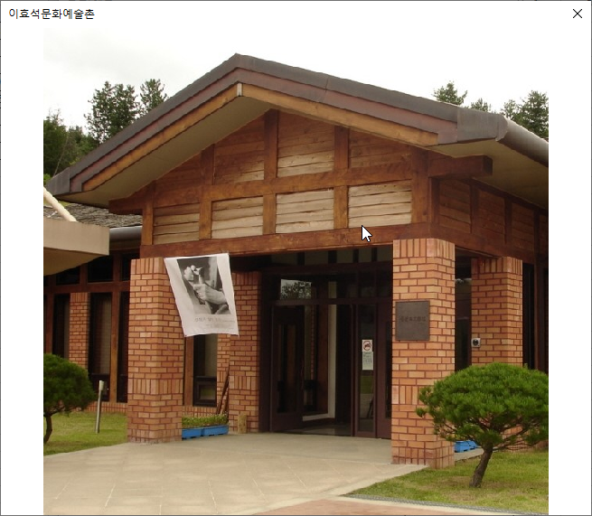

* 1. 초기화면에서 트리뷰는 모든 패키지가 나타나도록 하시오.
  2. 검색 버튼은 아래 조건에 따라 동작합니다.
     1. 선택된 시군구에 따라 검색되도록 하시오. (패키지의 모든 축제/관광지가 만족하여야 함)
     2. 입력된 날짜에 포함되는 패키지만 검색되도록 하시오. (패키지의 모든 축제/관광지)  
        - 왼쪽 날짜 필드만 입력 시, 해당 날짜를 포함한 이후 날짜가 검색되도록 한다.  
        - 오른쪽 날짜 필드만 입력 시에는 해당 날짜를 포함한 이전 날짜만 검색되도록 한다.  
        - 날짜가 입력되지 않았을 경우, 전체 날짜로 검색한다.
     3. 키워드에 입력된 문자가 있는 경우, 해당 문자를 하나라도 포함하는 축제 또는 관광지가 있는 경우를 검색한다. (검색 필드는 아래 리스트 중 하나라도 만족하면 검색된다)  
        - 패키지의 이름, 축제의 축제명/개최장소/축제내용, 관광지의 관광지명/주소/소개

1. <예약 페이지>
   1. <예약 페이지는> 특정 패키지 노드를 선택하고, ‘다음으로’ 버튼을 누르면 해당하는 패키지 정보가 출력되도록 하시오.  
      - 만약, 패키지 노드를 선택하지 않고, 예약 페이지로 이동하면, 아래 메시지를 출력하시오.

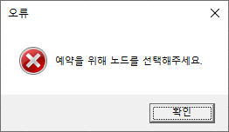

- 단, 축제/관광지 노드를 선택한 상태에서는 해당 부모 패키지 노드를 이용하시오.

* 1. 패키지의 이미지는 현재 패키지에 등록된 축제/관광지 이미지를 최대 4개까지 표시하시오.

|  |  |
| --- | --- |
| C:\Users\it\AppData\Local\Microsoft\Windows\INetCache\Content.Word\1개.jpg |  |
| 축제/관광지가 1개인 경우 | 축제/관광지가2개인 경우 |
|  | C:\Users\it\AppData\Local\Microsoft\Windows\INetCache\Content.Word\1.jpg |
| 축제/관광지가 3개인 경우 | 축제/관광지가 4개인 경우 |
| C:\Users\it\AppData\Local\Microsoft\Windows\INetCache\Content.Word\1.jpg |  |
| 축제/관광지가 6개인 경우 (4개까지만 표시) |  |

* 1. 예약 날짜는 오늘 날짜 기준으로 ‘yyyy-MM-dd’으로 초기화되도록 하고, 사용자가 입력할 수 없도록 하시오.
  2. 성인/청소년/어린이 개수는 스핀버튼만을 이용하여 개수를 업데이트 할 수 있도록 하시오.  
     (사용자가 키보드로 입력할 수 없음)
     1. 모든 스핀버튼은 꾹 누르고 있으면 1씩 증감하나, 마우스로 1초 이상 누르고 있으면 5씩 증감하도록 하시오. (스핀버튼.mp4 참고)
  3. 성인/청소년/어린이 총 합은 100명을 초과할 수 없도록 하시오. (초과 시, 아래 메시지 출력하고 입력을 취소함)

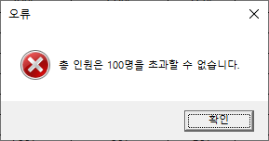

* 1. 현재 로그인된 회원 등급에 따라 기본 할인율을 적용하시오. (규칙 시트에 따라 혜택을 적용해야 하며, 높은 등급의 회원은 이전 등급의 혜택을 모두 포함한다)

예1 ) 다이아 등급은 아래 표와 같이 ‘브론즈’, ‘실버’, ‘골드’의 혜택을 모두 갖는다.

|  |  |
| --- | --- |
| **다이아 등급의 할인율 기본 값** | |
| 총금액 할인 | 10% |
| 성인 할인 (골드, 실버) | 10% |
| 청소년 할인 (실버, 브론즈) | 20% |
| 어린이 할인 (브론즈) | 10% |

* 1. 쿠폰 적용하기 버튼을 누르면 아래와 같은 컨트롤이 나타나도록 하시오.

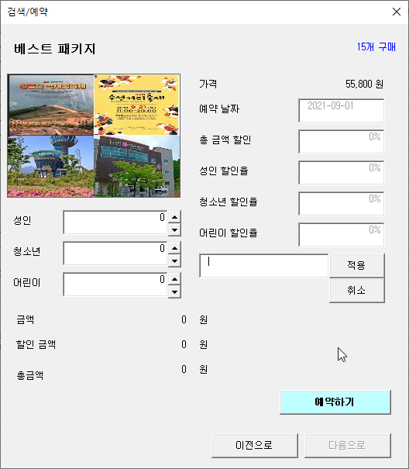

* 1. 좌측 입력 필드에 쿠폰 번호를 입력하고, ‘적용’ 버튼을 누르면 아래 조건에 따라 동작되도록 하시오.
     1. 쿠폰 시트를 참조하여 해당 쿠폰 번호가 존재하고, 로그인된 회원 번호의 쿠폰이 맞다면 해당 할인율을 적용하시오. (합산하여 적용한다)
     2. 만약 쿠폰이 존재하지 않는다면 아래의 메시지 출력

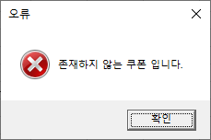

* + 1. 쿠폰 소유자와 회원id가 다르다면 아래의 메시지 출력

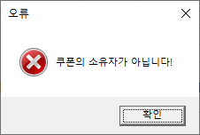

* 1. 이미 사용한 쿠폰의 경우 아래 메시지 출력

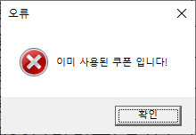

* 1. 취소 버튼을 누르면 현재 적용된 모든 쿠폰 할인율을 취소시키고 아래와 같이 기존 화면이 나타나도록 하시오.

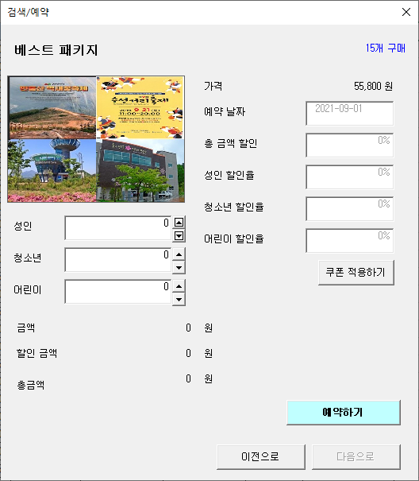

* 1. 금액을 결정하는 요소(인원/할인율)가 업데이트되면, 금액/할인 금액/총 금액이 자동으로 업데이트 되도록 하시오.

1. ‘이전으로’ 버튼은 <예약 페이지>에서만 활성화되도록 하시오.
2. ‘다음으로’ 버튼은 <검색 페이지>에서만 활성화되도록 하시오.
3. ‘이전으로’ 버튼을 누르면 <검색 페이지>로 이동합니다.
4. ‘다음으로’ 버튼을 <예약 페이지>로 이동합니다.
5. ‘예약하기’ 버튼을 누르면 아래와 같이 동작되도록 하시오.
   1. 인원수가 1명미만인 경우 아래의 메시지 출력

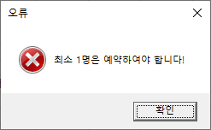

* 1. 사용한 쿠폰이 있는 경우 ‘쿠폰’ 시트에서 사용한 쿠폰 데이터의 사용 유무를 O로 변경하시오.
  2. 입력된 정보에 맞게 ‘예약내역’ 시트에 데이터를 추가하고, 아래 메시지를 출력하고 확인을 누르면 폼을 종료하시오.

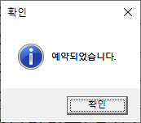

## 패키지 생성 폼

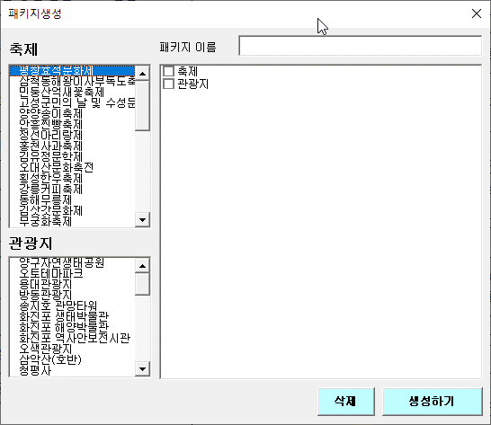

<패키지 생성 폼>

1. 위와 같이 <패키지 생성 폼>을 구성하시오.
2. 축제 리스트 박스에서 드래그드롭을 이용하여 우측 트리뷰에 추가될 수 있도록 하시오.
3. 관광지 리스트 박스에서 드래그드롭을 이용하여 우측 트리뷰에 추가될 수 있도록 하시오.

※ 드래그드롭 기능은 ‘패키지생성.mp4’ 영상을 참고하시오.

1. 축제/관광지 자식 노드를 더블 클릭하면 해당하는 이미지를 보여주는 폼을 출력하시오.



1. 축제 노드를 체크/해제하면, 포함된 모든 축제 자식 노드가 체크/해제되도록 하시오.
2. 관광지 노드를 체크/해제하면, 포함된 모든 관광지 자식 노드가 체크/해제되도록 하시오.
3. ‘삭제’ 버튼을 눌렀을 때 아래 조건에 맞게 동작되도록 하시오.
   1. 현재 체크박스에 선택된 모든 자식 노드들이 제거되도록 하시오.  
      (축제/관광지 루트 노드는 제거될 수 없음)
4. ‘생성하기’ 버튼을 눌렀을 때 아래 조건에 맞게 동작되도록 하시오.
   1. 패키지 이름이 빈칸인 경우 아래 에러 메시지 출력

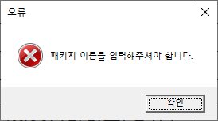

* 1. 축제 또는 관광지가 선택이 되지 않은 경우 아래 에러 메시지 출력

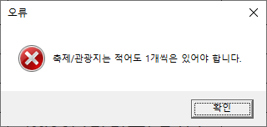

* 1. 아래 메시지와 함께 선택된 정보에 맞게 ‘패키지’ 시트에 데이터가 추가될 수 있도록 하시오.  
     (확인을 누른 후 폼 종료)

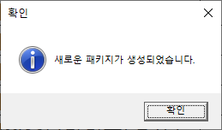

## **리뷰** **등록/수정 폼**

|  |  |
| --- | --- |
|  |  |
| <리뷰 등록폼> | <리뷰 수정폼> |

1. 조건에 맞게 리뷰 등록, 리뷰 수정 폼으로 디자인 하시오.
2. 카테고리는 ‘패키지’, ‘관광지’, ‘축제’로 구성 하시오.
3. 이름은 해당 카테고리에 맞는 이름을 가져오시오.
4. 리뷰 수정 폼으로 실행 시 카테고리와 이름은 수정할 수 없도록 하시오.
5. 리뷰 별점은 입력은 “리뷰.mp4” 영상을 참고하여 마우스 드래그 및 클릭에 따라 별점이 나타나도록 하시오. (최소 1점 ~ 최대 5점, 0.5점 단위)
   1. 마우스 드래그 이후 별은 반개씩 채워지도록 단위를 설정한다. (영상 참고)
6. 이미지 등록 버튼을 클릭 시 아래 그림과 같은 이미지 열기 창을 띄우시오.

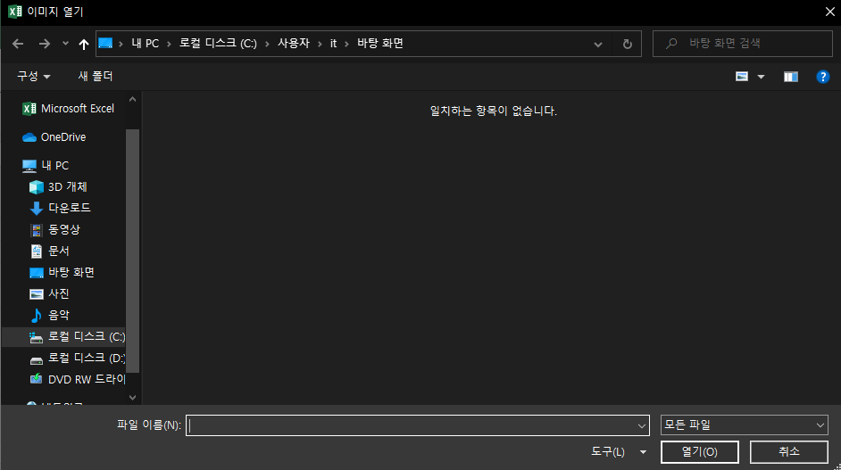

이미지를 선택할 경우 선택한 이미지가 나타나도록 하시오.

1. 이미지 삭제버튼을 클릭 시 이미지가 있을 경우 해당 이미지를 삭제하도록 하시오.
2. 등록 버튼 클릭 시
   * 1. 빈칸이 존재할 경우 -> 오류: 모든 항목을 작성해주세요.
     2. 공개 여부를 선택하지 않은 경우 -> 오류: 공개여부를 확인해주세요
     3. 모든 항목의 조건을 만족할 경우 -> 정보: 등록 완료 되었습니다.  
        리뷰 시트 맨 마지막 행 데이터 추가 -> 창 닫기
     4. 이미지가 등록된 경우, [리뷰id].jpg 파일을 현재 경로 ‘리뷰’ 폴더에 저장되도록 하시오.
3. 수정 버튼 클릭 시
4. 빈칸이 존재할 경우 -> 오류: 모든 항목을 작성해주세요.
5. 모든 항목의 조건을 만족할 경우 -> 정보: 수정 완료 되었습니다.  
   메시지 창 -> 창 닫기 -> 데이터 저장
6. 이미지가 변경된 경우, 해당 이미지를 업데이트 하시오.
7. 닫기 버튼 클릭 시 해당 폼을 종료하시오.

## 쿠폰 생성기 폼 (회원 선택 추가)

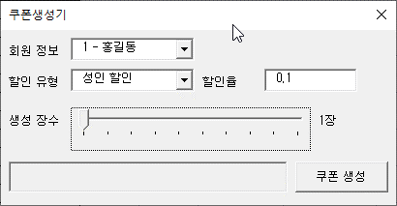

<쿠폰생성기 폼>

1. 회원 정보는 리스트 목록에서 [회원번호] – [회원이름] 형식으로 리스트가 출력되도록 하시오.
2. 쿠폰 생성 가능한 장수는 1~10장으로 하시오.  
   (슬라이더 컨트롤에 따라 우측 레이블이 변경되도록 하시오.)

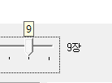

1. 쿠폰 생성 버튼을 누르면 아래 조건에 따라 동작되도록 하시오.
   1. 쿠폰은 0.5초마다 1장씩 생성된다.
   2. 쿠폰 생성 진행에 따라 프로그레스바가 업데이트 된다.

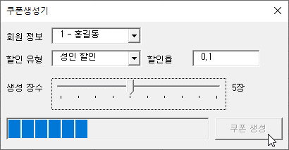

* 1. 쿠폰 생성이 모두 완료되기 전까지 쿠폰 생성 버튼을 비활성화 하시오.
  2. 쿠폰 생성이 완료되기 전까지 폼을 닫을 수 없도록 하시오.  
     생성 중 X 버튼 클릭 시 -> 오류: 생성 중에는 폼을 닫을 수 없습니다.

1. 쿠폰은 아래 규칙에 따라 생성되도록 하시오.

< 쿠폰 조건>

1. 쿠폰 번호는 아래 양식에 따라 생성된다.

`E` + 현재 날짜 6자리(yyMMdd) + `T` + 현재 시간 4자리(HHmm) + ‘-‘ + 생성id 1자리(0~9)

예) 210626 16시 1분에 5개 생성한 경우

|  |
| --- |
| E210626T1601-0 |
| E210626T1601-1 |
| E210626T1601-2 |
| E210626T1601-3 |
| E210626T1601-4 |

(생성 id는 현재 시간에 따라 그 다음 생성 시 이어져야 한다.)

(위의 경우 같은 시간에 다시 생성하게 된다면 5부터 시작한다)

2. 할인 쿠폰은 분마다 10개까지 만 발급 받을 수 있으며, 10개가 다 생성된 후에는 아래 메시지를 출력 하시오.  
(프레그레스바가 진행 중일 때 메시지가 출력되는 경우 생성은 중단된다.)  
예) 같은 시간에 이미 7개가 생성된 상태에서 5장 생성하는 경우, 3장까지 진행 후 나머지 작업은 중단됨

